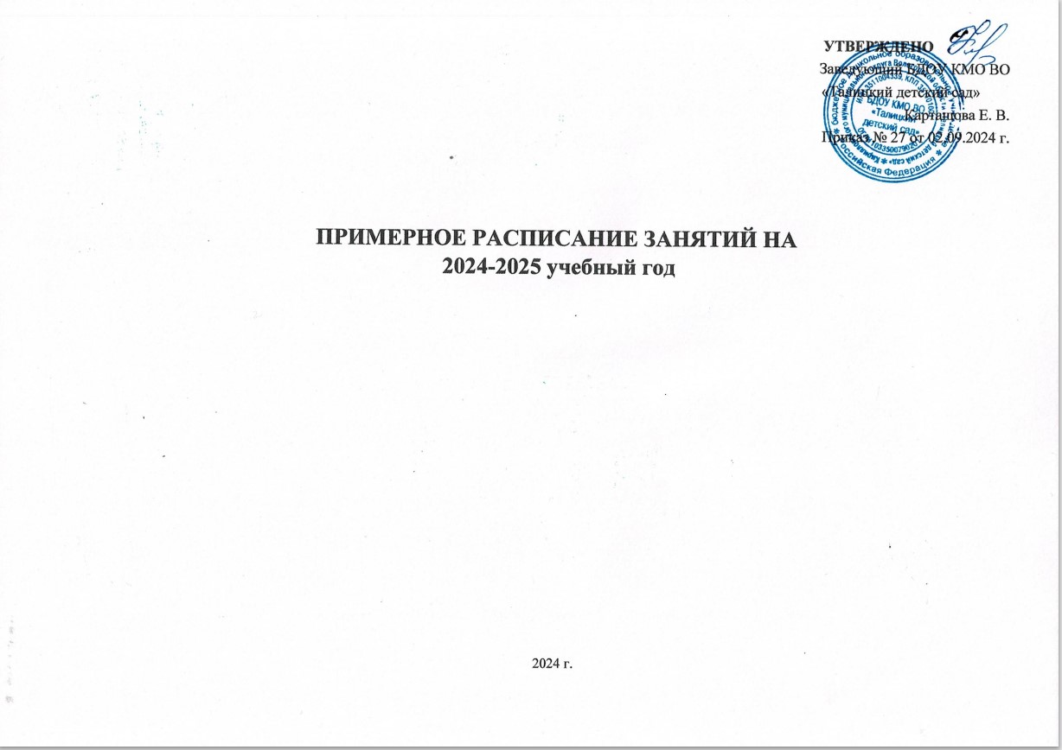

УТВЕРЖДЕНО
Заведующий БДОУ КМО ВО
«Талицкий детский сад»
Карташова Е. В.
Приказ № 27 от 02.09.2024 г.

ПРИМЕРНОЕ РАСПИСАНИЕ ЗАНЯТИЙ
НА
2024-2025 учебный год

2024 г.

Группа |  | Понедельник |  |  | Вторник | Среда | Четверг | Пятница | Продолжительность дневной суммарной нагрузки в день
Группы раннего возраста  (1-3 года)  Занятие  10 минут |  | 9.30-9.40 (1 под)  9.50-10.00 (2 под)  Ознакомление с  окружающим  10:50-11:00  Физическая культура |  |  | 9.30-9.40 (1 под)  9.50-10.00 (2 под)  Сенсорное развитие  10:50-11:00  Музыкальное  развитие | 9.30-9.40 (1 под)  9.50-10.00 (2 под) Развитие речи  Культурно-досуговая деятельность (вторая половина дня) | 9.30-9.40 (1 под)  9.50-10.00 (2 под) Рисование  10:50-11:00  Физическая культура («Звонкий мяч») | 9.30-9.40 (1 под)  9.50-10.00 (2 под) Лепка  10:50-11:00  Музыкальное  развитие | 20 минут
Младшая группа  (3-4 года)  Занятие  15 минут | 9:00-9:15  Речевое развитие /подготовка к обучению грамоте  9.45 – 11.00  Физическая культура  Опытно -  экспериментальная в  совместной деятельности  (вторая половина дня) |  |  | 9.00-9.15  Ознакомление с окружающим миром и предметным окружением  9.45-11.00  Музыкальное развитие  Ознакомление с худ.  литературой и фольклором в совместной деятельности |  | 9.00-9.15  Сенсорное и математическое развитие  9.30-9.45  Рисование (подгруппы) | 9:00-9:15  Речевое развитие/подготовка к обучению грамоте  9.45 – 11.00  Физическая культура  Культурно-досуговая деятельность (вторая половина дня) | 9.00-9.15 Лепка/Аппликация (ч/з неделю)  9.45 – 11.00  Музыкальное развитие  Культурно-досуговая деятельность  (вторая половина дня) | 30 минут

Средняя группа  (4-5 лет)  Занятие  20 минут | 9.00-9.20  Ознакомление с  окружающим миром  и предметным окружением  10.15 - 10.35  Физическая культура  Опытно -  экспериментальная в совместной деятельности | 9.00-9.20  Речевое развитие  10.15 - 10.35  Музыкальное развитие  Ознакомление с худ.  литературой и фольклором в совместной деятельности | 9.00-9.20 Математическое развитие  9.30-9.50  Аппликация/  художественный труд  (ч/з неделю) | 9.00-9.20  Речевое развитие  10.15 - 10.35  Физическая культура  Конструирование в совместной  деятельности | 9.00-9.20 Рисование/Лепка (через неделю)  10.15 - 10.35  Музыкальное развитие  Культурно-досуговая деятельность (вторая половина дня) | 40 минут

Старшая группа  (5-6 лет)  Занятие  25 минут | 09.00-09.25  Физическая культура  (зал/улица)  9:40—10:05 Ознакомление с  окружающим/Моя Родина  16:00-16:25  Рисование | 09.00-09.25  Музыкальное развитие  9:40—10:05 Математическое развитие  (Опытно экспериментальная в совместной  деятельности) | 9.00-9.25  Подготовка к  обучению грамоте  9:40-10:05 Лепка  16.00-16:25  Физическая культура  (зал)  Культурно-досуговая  деятельность | 9.00-9:25  Физическая культура  (зал/улица)  9:40-10:05 Аппликация/художестве нный труд (ч/з неделю)  16:00-16:25  Трудовое воспитание  (финансовая  грамотность) | 9.00-9:25  Музыкальное развитие  9:40-10:05  Речевое развитие/ подготовка к обучению грамоте  Ознакомление с худ.  литературой и фольклором в совместной  деятельности | 50/75 минут
Подготовител ьная к школе  группа  (6-7 лет)  Занятие  30 минут | 9.00-9.30 Физическая культура (группа/улица)  9.40-10.10 Ознакомление с  Окружающим  /Моя Родина  16.00-16:30  Ознакомление с худ. литературой и  фольклором  Приобщение детей к разным видам социальной культуры | 9.00-9.30 Музыкальное развитие  9.40-10.10  Математическое развитие  10.20-10.50  Речевое развитие/  Конструирование  В совместной деятельности | 9.00-9.30  Подготовка к  обучению грамоте  9.40-10.10  Лепка/Аппликация/  художественный труд (ч/з неделю)  16.00-16:30  Физическая культура  (зал)  Культурно-досуговая  деятельность | 9.00-9.30  Физическая культура (группа/улица)  9:40-10:10 Ознакомление с предметным миром исследовательская  деятельность  (экология)  16.00-16:30  Трудовое воспитание  (финансовая  грамотность) | 9.00-9.30  Музыкальное развитие  9:40-10:10 Рисование  16.00-16:30  Культурно-досуговая деятельность | 90 минут

Взаимодействие педагога с детьми:
- Конструктивно-модельная деятельность – ежедневно.
- Чтение художественной литературы – ежедневно.

Самостоятельная деятельность детей:
  - Познавательно-исследовательская деятельность – ежедневно.
  - Самостоятельная деятельность детей в центрах развития – ежедневно.

